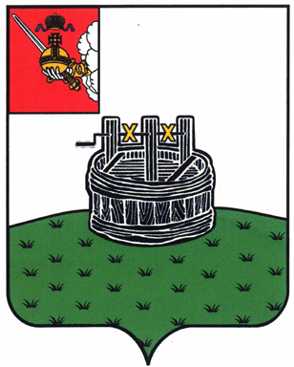

АДМИНИСТРАЦИЯ ГРЯЗОВЕЦКОГО МУНИЦИПАЛЬНОГО ОКРУГА

П О С Т А Н О В Л Е Н И Е

27.12.2024 | № | 4016
г. Грязовец

Об отмене постановления администрации Грязовецкого муниципального округа
от 18.12.2024 № 3852

В целях приведения в соответствие
Администрация Грязовецкого муниципального округа ПОСТАНОВЛЯЕТ:
1. Отменить постановление администрации Грязовецкого муниципального округа от 18.12.2024 № 3852 «О внесении изменений в постановление администрации Грязовецкого муниципального округа от 01.01.2023 № 10 «Об утверждении Реестра муниципальных маршрутов регулярных перевозок в границах Грязовецкого муниципального округа»».
2. Настоящее постановление вступает в силу со дня подписания.

Глава Грязовецкого муниципального округа Н.Н. Головчак

